Club d'astronomie

Nuits Magiques



**CR 200302**

**Compte-rendu de la réunion du 02 Mars 2020**

C:\Users\Nicole\AppData\Local\Microsoft\Windows\Temporary Internet Files\Content.IE5\WX53WEOS\MC900412684[1].wmf

* 18 personnes présentes à cette réunion : Aline (et 4 de ses petits enfants)– Etienne - Isabelle –Jeanine BL - Lydia – Marie – Marie Christine et Bernard - Michel A.- Michel B. et Gisèle - Nadine – Nicole R. - Nicole et Raymond – Philippe - Pierre Baup - Pierre Bonhomme -



* Interclubs – A ce jour 2 personnes ont répondu à notre invitation et seront présentes pour l’interclubs : Raymond Sadin et Laurent Gest (Club ACF 38)
* Journée JOA (matériel occasion astronomie) le 14/3. Pour les personnes intéressées, RV sur le parking de Super U (heure à préciser)
* Visite au planétarium de Vaulx en Velin, - journée reportée en Mai
* Resto/neige/raquette : - lieu en fonction des participants – dates proposées : 6 – 13- 20 – ou 27 Mars. Pierre Baup prépare un doddle.
* Photos sur le site – Pierre Baup propose la date du 9 Mars à Pierre Bonhomme pour photos des pièces et plans de la maquette des 6 planètes
* Le 20 Février la pose du pied pour le visuel assisté a été effectuée. Merci à ceux qui ont bien travaillé.
* Clamensane – Michel B. fait le point sur cette sortie.
  + 20 personnes participent
  + Pour le soir de l’arrivée, un repas sera préparé par les gérants du site
  + Pour les trois jours complets là-bas, diverses occupations sont proposées : visite mielerie – visite château de Tallard – Maison d’Alexandra David Neel à Digne – musées – etc… à voir
* Michel B. présente l’Association Copernic dont le siège est à Gap et le site d’observation à La Roche des Arnauds.
  + 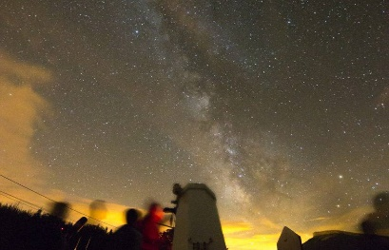Conférences : Tous les 1er mardis de chaque mois une conférence sur un sujet astronomique.  
    Observations guidées : Tous les vendredis observations guidées aux télescopes de l’association ( 250 mm, 300 mm, 450 mm, 520 mm ).  
    Et surtout tout au long de l’ année possibilité de venir observer en autonomie avec les télescopes de l’association. 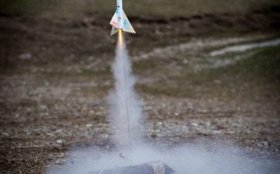
* Michel B. nous dit tout sur l’activité cométaire de Mars et Avril 2020. 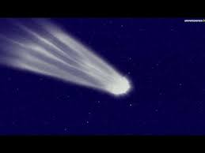
  + Les comètes, les plus brillantes sont toujours fascinantes à observer !
  + Voir Michel B. pour les explications et dates d’observation
* Le temps O est présenté par Raymond
  + Un article paru sur la revue Sciences et Vie a interpelé Raymond qui a voulu parler du temps « O ».
    - 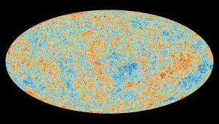 Fonds cosmologique
    - 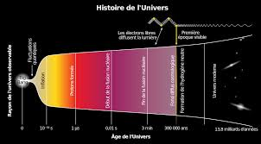 Histoire de l’univers
    - Expériences réalisées sur un plasma ultra froid de Rubidium 37 à l’Université de Heidelberg
* Etienne «  Une histoire de méridiens » 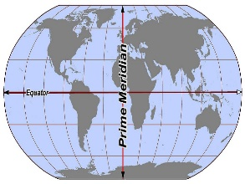 Pourquoi Paris et Londres ne sont pas à la même heure ???

En regardant sur une carte du monde, on se rend compte que Paris et Londres ne sont pas si éloignées que ça**, tant du point de vue de la distance à vol d’oiseau (350 km) que de la longitude**. Et pourtant, les deux capitales européennes ne partagent plus le même fuseau horaire, **contrairement à Berlin (900 km à vol d’oiseau) et même Varsovie (1 400 km à vol d’oiseau),** qui se trouvent sur le même fuseau que celui de la France.

Lorsque les scientifiques du monde entier se réunissent à Washington en 1884, ils décident de créer une gestion universelle des fuseaux. Ils décident également de créer un **méridien de référence, le fameux méridien de Greenwich.** Londres, comme Paris, se trouvent alors sur ce méridien. De cette date à juin 1940, les heures parisiennes et londoniennes sont alignées, ce qui semble logique puisque **la France et l’Angleterre partagent une grande partie de leur longitude**.

Tout va changer sous l’occupation allemande : l’une des premières décisions prise par le commandement allemand à Paris est d’aligner l’heure de Paris sur celle de Berlin, pour des **raisons pratiques d’organisation entre le Reich et la France occupée.** Si pratique soit-elle pour les allemands, cette décision a pour conséquence de décaler l’heure entre Paris, située en zone occupée, et le sud de la France, située en zone « libre ». Une situation pour le moins grotesque qui sera rapidement modifiée à la demande de la SNCF, les horaires des trains entre les deux zones étant devenues un véritable casse-tête. Évidemment, pour les allemands, il n’est pas question de trancher sur le choix du fuseau : **la zone « libre » doit s’adapter à la zone occupée.**

À la Libération, les autorités françaises ont sans doute mieux à faire que de changer à nouveau le fuseau horaire du pays et la situation n’est pas modifiée. Encore aujourd’hui, Paris et Varsovie sont sur le même fuseau horaire alors que 1 500 km les séparent, tandis que Londres, située à la même longitude que Caen, a toujours une heure de moins que nous.

* + - 

***Raymond fête son anniversaire*** 

Bons gâteaux et boissons sont au rendez-vous

(Prochain anniversaire prévu : Michel A).

Il est i

**Pas d’observation ce soir** : ciel nuageux avec pluie



**Prochaine réunion :**  **Club/Observation : Lundi 16 Mars 2020 à 20 h.**

**Observation du soleil : Dimanche 15 Mars 2020 de 11 H à 12 H**

**NB**